学生卡网上申请流程（最后有办卡模板）
- 百度搜索 广东省政务服务网 选择官方网进入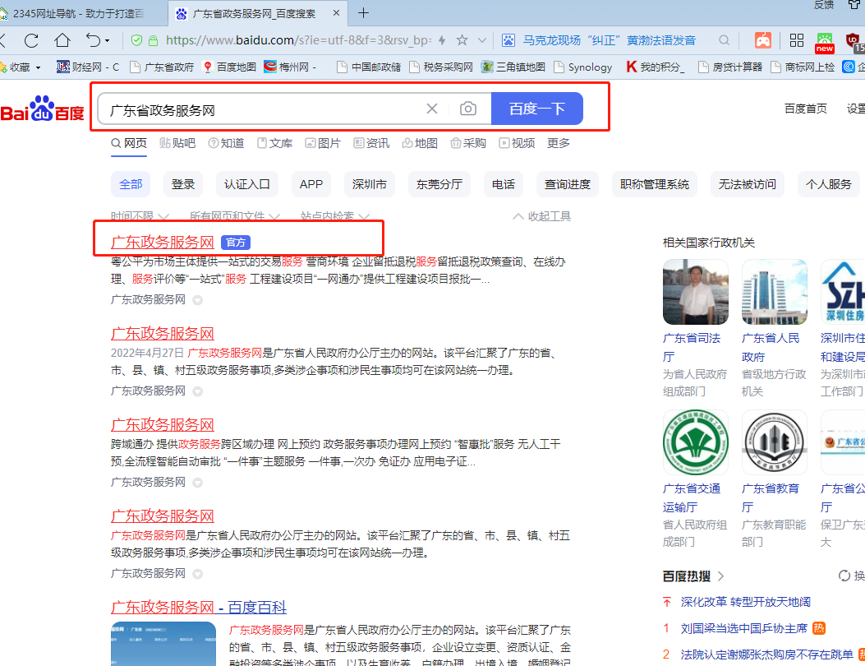
- 搜索栏里面 输入 公交 然后选择 梅州城区公交优惠卡办理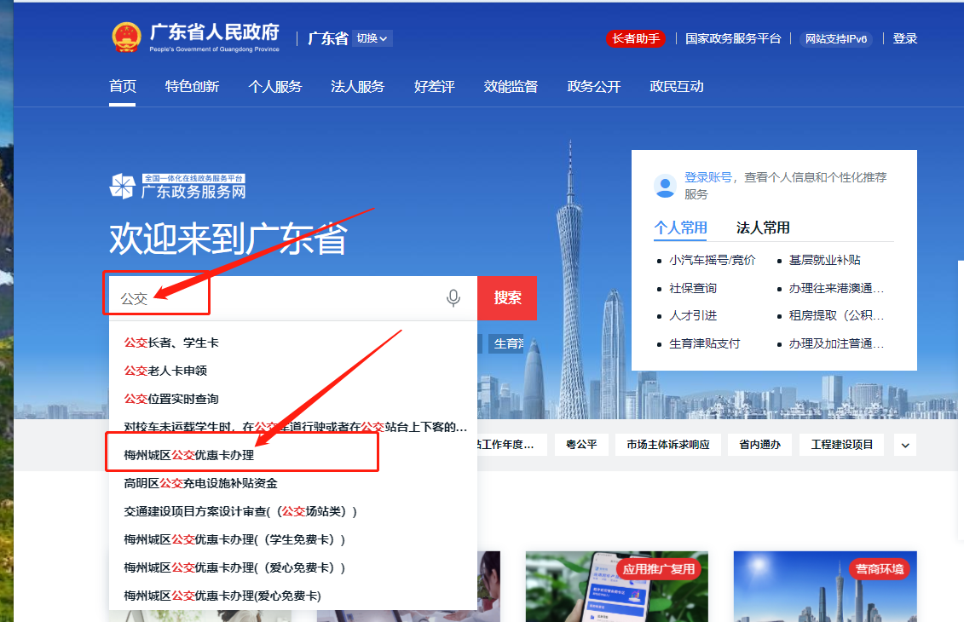
- 点击在线办理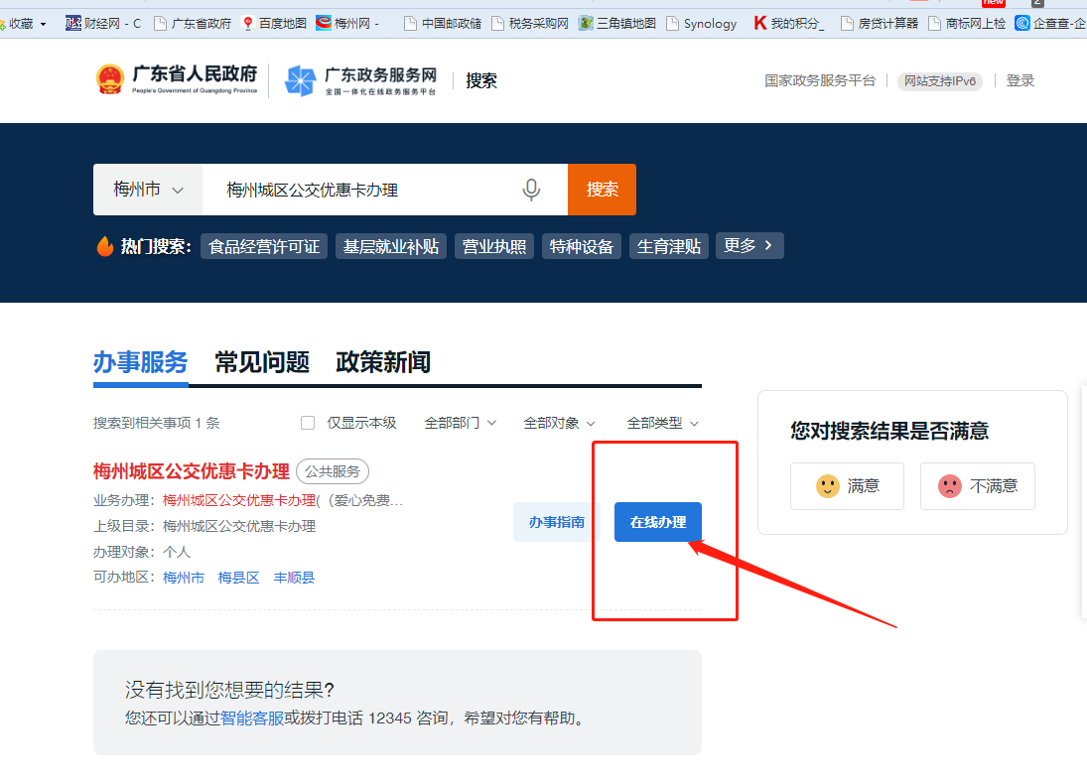
- 选择 市本级-----学生免费卡 然后 点击在线办理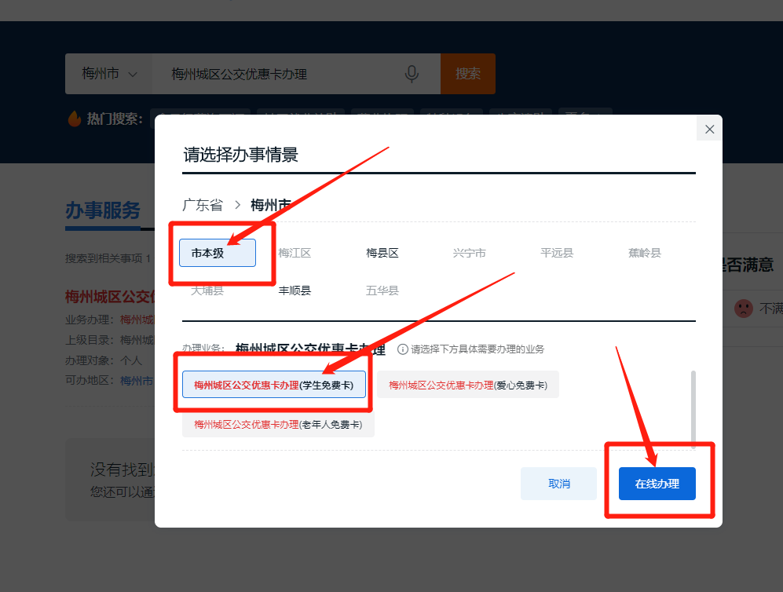
- 使用手机微信扫一扫功能 经行扫码登录系统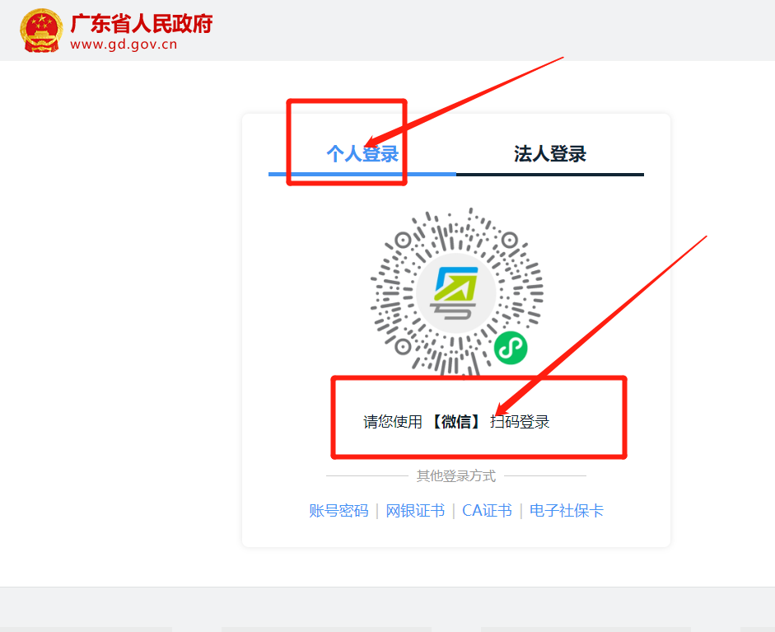
- 选择 帮他人代办------学生免费卡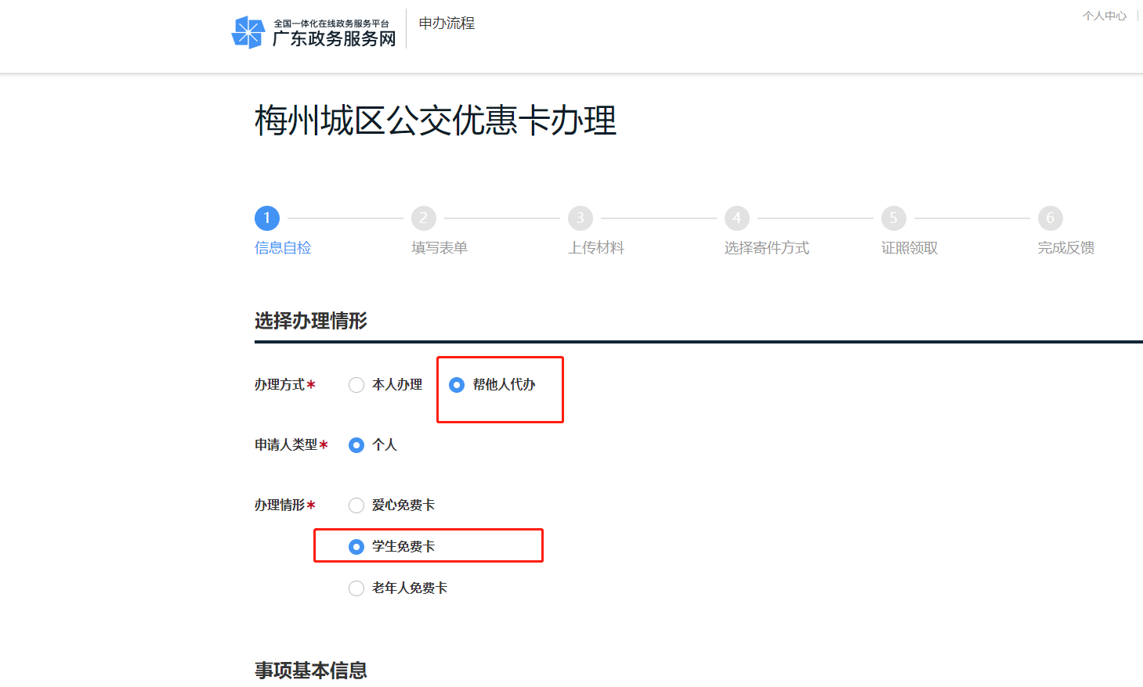
- 填写申请人（学生信息）联系地址（邮寄地址）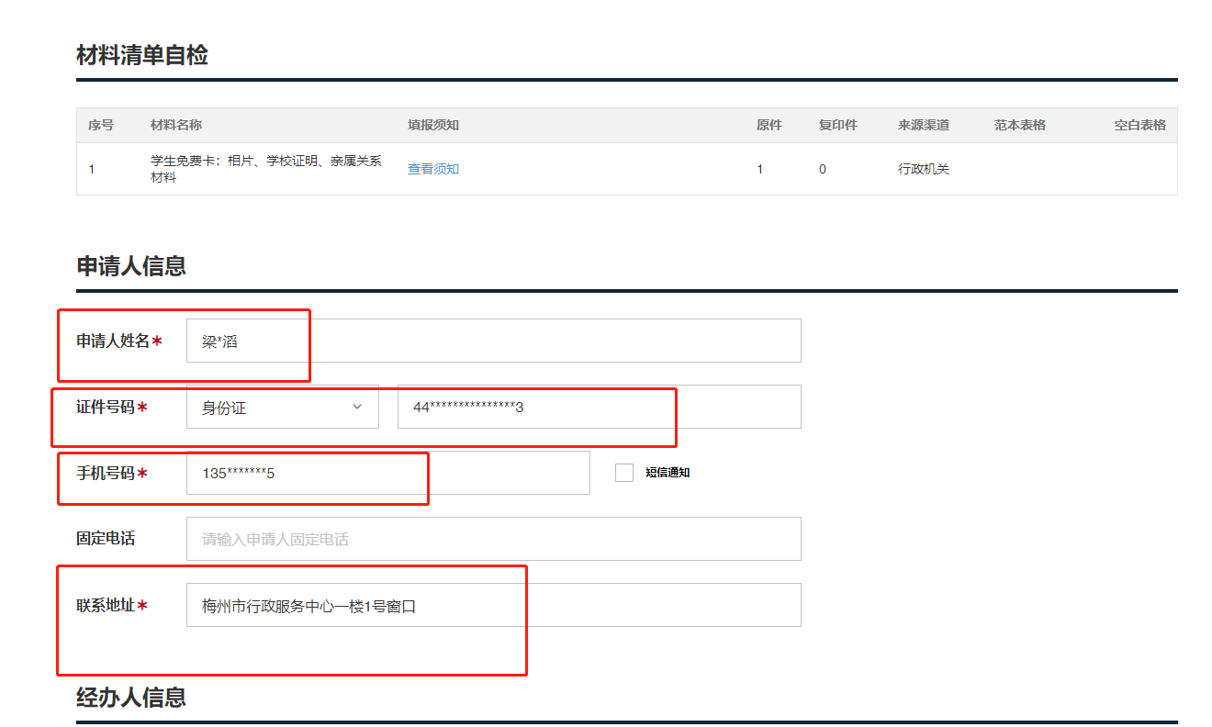
- 点击上传资料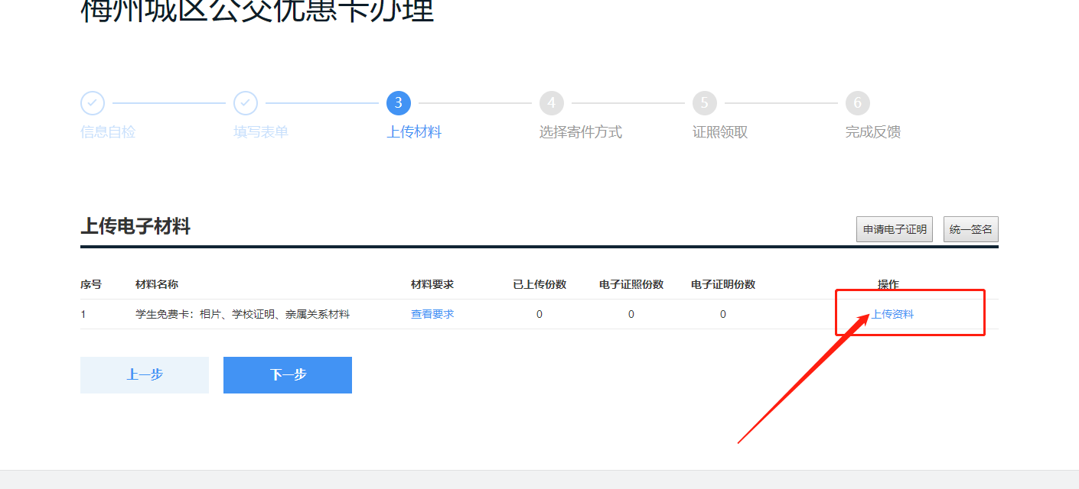
- 点击选择本地文件---选择学生证明扫描件（手机拍照也可以）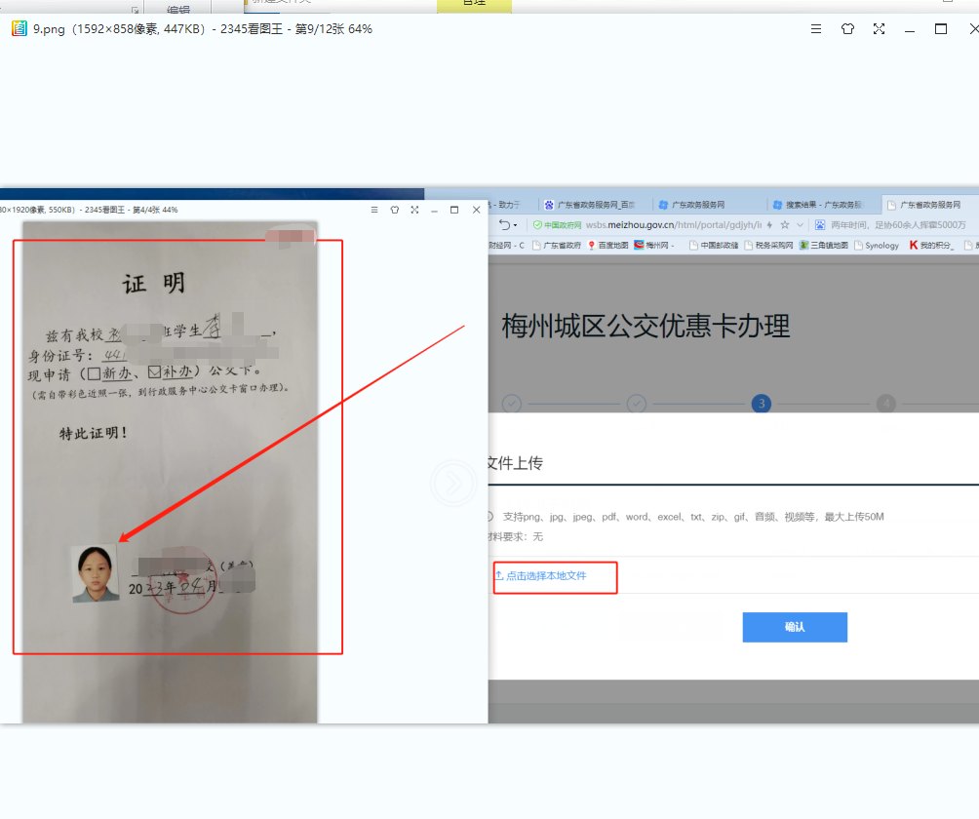
- 选择取件方式（建议窗口递交，快递邮寄需要到付快递费）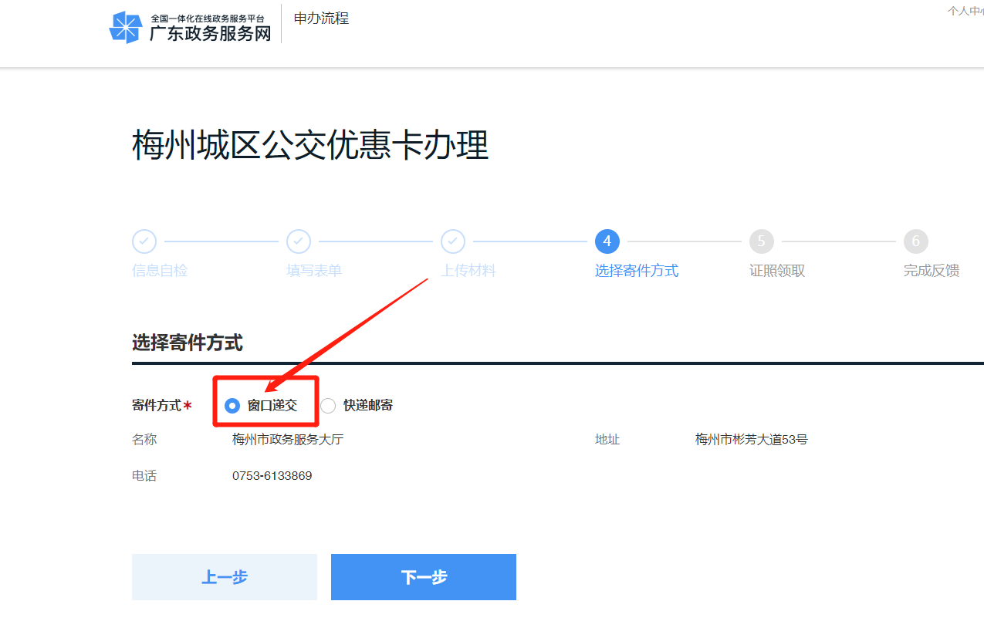
- 和第10步相同选择窗口取件 -----点击提交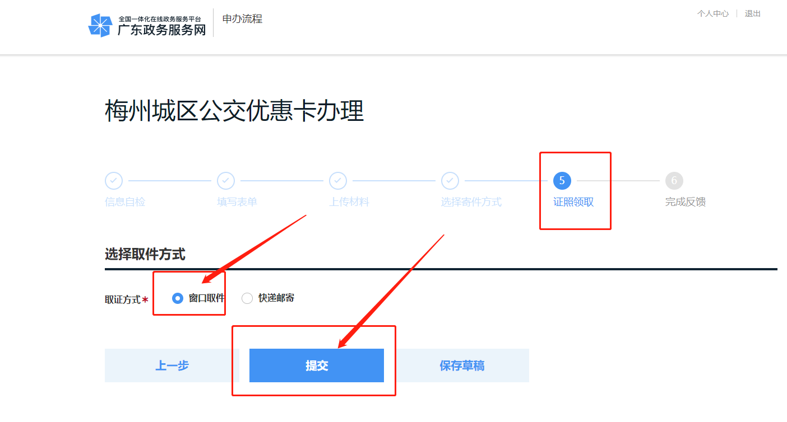
- 申请成功后会有短信提示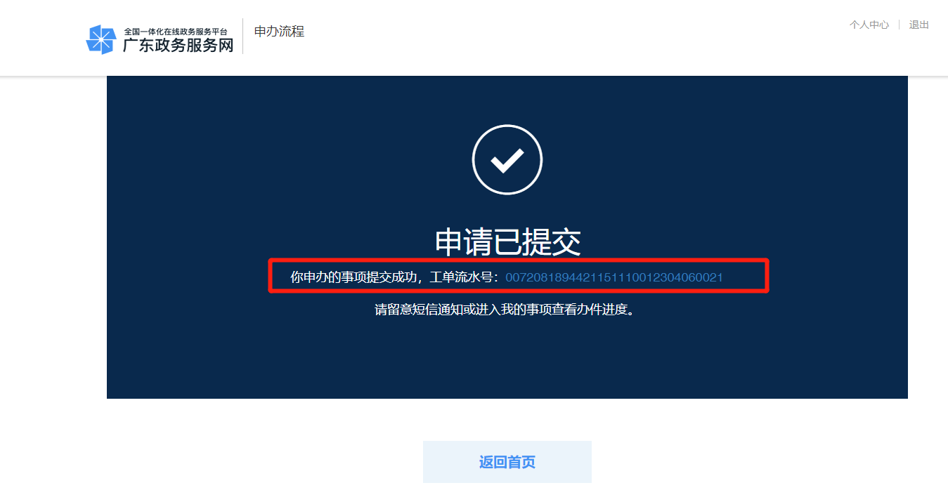

证明
兹有我校 班学生 ，身份证号： ,现申请（□新办、□补办）公交卡。
（需准备彩色照一张及身份证号码，到梅州市（县）行政服务中心公交卡窗口办理或 网上申请办理（广东省政务服务网））。

特此证明！

学校（盖章）
20 年 月 日

